2021 2022 – Test 2 – Second Degré – 1ère Spécialité Maths
- Donner la forme factorisée d’un polynôme du second degré
- Déterminer le signe d'un polynôme du second degré
- Résoudre une inéquation du second degré
- Résoudre une inéquation à l’aide d’un tableau de signes

- Donner la forme factorisée des polynômes du second degré suivant si cela est possible : (3 points)
$f\left(x\right)={6x}^{2}-10x-4$ et $g\left(x\right)={-18x}^{2}+60x-50$

- Etudier le signe du polynôme du second degré suivant : (1 point)
$$h\left(x\right)={3x}^{2}-8x+7$$

- Résoudre les deux inéquations suivantes : (3 points)
$$7x^{2}+x-5<0$$
$$1{2x}^{2}+60x+75≤0$$

- Résoudre l’inéquation suivante : (3 points)
$$\frac{5x^{2}-3x-2}{4x-3}>0$$

2021 202 – Test 2 – Second Degré – 1ère Spécialité Maths – Correction
- Donner la forme factorisée des polynômes du second degré suivant si cela est possible :
$$f\left(x\right)={6x}^{2}-10x-4$$
On pose $a=6, b=-10 et c=-4$
On a donc $∆ =b^{2}-4ac={\left(-10\right)}^{2}-4×6×\left(-4\right)=100+96=196>0$
Le polynôme a donc deux racines distinctes :
$$x_{1}=\frac{-b+\sqrt{∆}}{2a}=\frac{10+\sqrt{196}}{12}=2 et x_{2}=\frac{-b-\sqrt{∆}}{2a}=\frac{10-\sqrt{196}}{12}=\frac{-1}{3}$$
$$On a donc : \boxed{f\left(x\right)=6\left(x-2\right)\left(x+\frac{1}{3}\right)}$$
$$g\left(x\right)={-18x}^{2}+60x-50$$
On pose $a=-18, b=60 et c=-50$
On a donc $∆ =b^{2}-4ac={60}^{2}-4×\left(-18\right)×\left(-50\right)=0$
Le polynôme a donc une racine :
$$x_{0}=\frac{-b}{2a}=\frac{-60}{-36}=\frac{5}{3}$$
$$On a donc : \boxed{g\left(x\right)=-18{\left(x-\frac{5}{3}\right)}^{2}}$$
- Etudier le signe du polynôme du second degré suivant $h\left(x\right)={3x}^{2}-8x+7$
On pose $a=3, b=-8 et c=7$
On a donc $∆ =b^{2}-4ac={\left(-8\right)}^{2}-4×3×7=64-84=-20<0$
Le polynôme est donc du signe de $a=3>0$
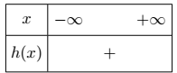
- Résoudre les deux inéquations suivantes : $7x^{2}+x-5<0$
On pose $a=7, b=1 et c=-5$
On a donc $∆ =b^{2}-4ac=1^{2}-4×7×\left(-5\right)=141>0$
Le polynôme est donc du signe de $a=7>0$ sauf entre ses deux racines :
$$x_{1}=\frac{-b+\sqrt{∆}}{2a}=\frac{-1+\sqrt{141}}{14}≈0,78 et x_{2}=\frac{-b-\sqrt{∆}}{2a}=\frac{-1-\sqrt{141}}{14}≈-0,92$$
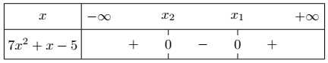
$$\boxed{S=\left]\frac{-1-\sqrt{141}}{14};\frac{-1+\sqrt{141}}{14}\right[}$$

$$1{2x}^{2}+60x+75≤0$$
On pose $a=12, b=60 et c=75$
On a donc $∆ =b^{2}-4ac={60}^{2}-4×12×75=0$
Le polynôme est donc du signe de $a=12>0$ s’annulant en :
$$x_{0}=\frac{-b}{2a}=\frac{-60}{24}=\frac{-5}{2}$$
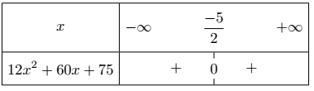
$$\boxed{S=\left\{\frac{-5}{2}\right\}}$$
- Résoudre l’inéquation suivante :
$$\frac{5x^{2}-3x-2}{4x-3}>0$$
Etude du signe de $5x^{2}-3x-2$
On a donc $∆ ={\left(-3\right)}^{2}-4×5×\left(-2\right)=49>0$
Le polynôme est donc du signe de $a=5>0$ sauf entre ses deux racines :
$$x_{1}=\frac{3+\sqrt{49}}{10}=1 et x_{2}=\frac{3-\sqrt{49}}{10}=\frac{-2}{5}$$
Etude du signe de $4x-3$
$$4x-3=0$$
$$x=\frac{3}{4}$$
On obtient ainsi :
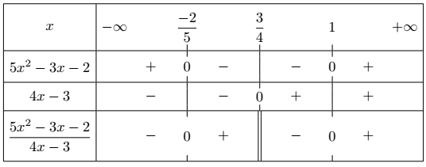
$$\boxed{S=\left]\frac{-2}{5};\frac{3}{4}\right[∪\left]1;+∞\right[}$$

